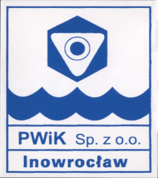 | PRZEDSIĘBIORSTWO  WODOCIĄGÓW I KANALIZACJI Sp. z o.o.  88-100 Inowrocław ul. ks. B. Jaśkowskiego 14 | ROK ZAŁOŻENIA  1905  TEL.  52 357-40-71  FAX  52 357-36-87
Sąd Rejonowy w Bydgoszczy XIII Wydział Gospodarczy Krajowego Rejestru Sądowego Nr 0000037132,
Wysokość kapitału 65.023.000,00 zł, NIP: 556-000-67-91, Regon: 091580920, BDO:000018514
Nr rachunku bankowego: Santander Bank Polska S.A. I O/Inowrocław 261090 1069 0000 0000 0701 4005
e-mail: sekretariat@pwikino.pl

Inowrocław, 14.12.2022 r.

Odpowiedzi na pytania z dnia 12.12.2022 r.

Pytanie 1)
Czy Zamawiający dopuszcza panele poniżej 500 Wp, np. 470 Wp?
Odpowiedź 1)
Dopuszcza, jednak nie mniej niż 470 Wp.

Pytanie 2)
Czy tereny przeznaczone pod instalację gruntową są ogrodzone? Jeżeli tak, to jakiego rodzaju jest to ogrodzenie oraz jakiej wysokości?

Odpowiedź 1)
Teren przeznaczony pod instalację jest ogrodzony i jest to ogrodzenie z siatki o wysokości 1,50m.

